Odpovědi na otázky vznesené na webináři k 15 minutám dne 21.11.2023
Úvodem informujeme účastníky trhu, že o úpravách v testovacích prostředích Sandbox (15min i 60 min. Sandbox) určených pro testování nových funkcionalit bude OTE (po jejich nasazení) účastníky informovat pomocí RSS kanálu pro změny v IT OTE. Webové rozhraní tohoto RSS kanálu je na odkaze: https://www.ote-cr.cz/cs/o-spolecnosti/cs-ote-rss/cs-ote-rss-feed

Dotazy a odpovědi vznesené na webináři dne 21.11.2023:
Chtěla bych se zeptat na slíbené zveřejnění 15 min TDD - na webu OTE jsme je neobjevili. viz. prezentace OZE: V září 2023 operátor trhu zveřejní konečné verze všech TDD na následující rok 2024, včetně souvisejících výstupů, pro hodinové i 15 minutové rozlišení?
Normalizované TDD pro r. 2024 v 15 minutovém rozlišení jsou od 9/2023 přístupné na veřejném webu OTE https://www.ote-cr.cz/cs/dokumentace/dokumentace-elektrina/dokumentace-tdd v tabulce „Dokumentace k TDD elektřina - 15 minuty (platné od 01.07.2024)“:
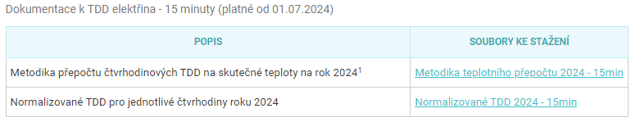
Kdy bude na stránce https://www.ote-cr.cz/cs/dokumentace/dokumentace-elektrina/15minut k dispozici i příslušná WSDL šablona pro elektřinu, ve které bude implementováno zmíněné XSD-čko pro CDSDATA?
XSD a WSDL, které v sobě obsahují úpravy ve formátu CDSDATA a které jsou platné na testovacím prostředí SANDBOX od 1.12.2023, byly zveřejněny 28.11.2023 na veřejném webu OTE v sekci: https://www.ote-cr.cz/cs/dokumentace/dokumentace-elektrina/15minut
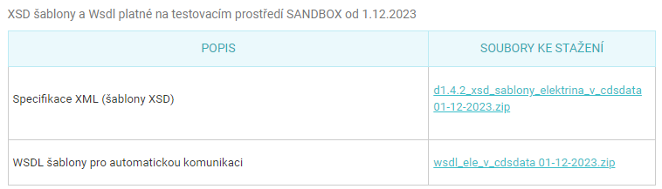
Na starém sand-boxu budou nasazeny ty samé nové wsdl šablony, jen s tím rozdílem, že zde bude provozováno testování v intervalu 60 minut, a na novém bude 15 minutový interval?
Ano, WSDL budou stejné pro 60ti a 15timinutovou periodu. Současný Sandbox bude obsahovat data sloužící k testování 60minutové periody a navíc bude připraven nový Sandbox sloužící pro testování 15 minutové periody (Sandbox pro 15min. by měl být dostupný na začátku března 2024).
Will there be an english version of the slides afterwards available for download?
Not for now.
Už jsou známé technické detaily k novému sandboxu pro 15min? Konkrétně, zda budou existovat nové endpointy služeb?
Zatím není rozhodnuto, zda bude jiná IP adresa, nebo jen jiný port – bude upřesněno nejpozději do konce ledna 2024, tzn. měsíc před předpokládaným zprovozněním 15 min. testovacího prostředí.
Když bude zprovozněn druhý sandbox, jak bude probíhat přihlášení? Bude použit stejný certifikát a sandboxy budou odlišeny jen URL?
Bude závislé na rozhodnutí u předchozí otázky. V tuto chvíli předpokládáme, že pro přihlášení budou využívány certifikáty nahrané pro autentifikaci v 60minutovém Sandboxu, takže přihlášení bude identickými prostředky, jen jiný endpoint.
V novém formátu CDSDATA nebude v hlavičce: "interval"? Nebo je nepovinný?
Element interval je nepovinný již v aktuální struktuře CDSDATA a bude tomu tak i v nové struktuře CDSDATA.
Data z průběhového měření budou k dispozici ve statusu 46 (skutecna celkova) po 15minutách ? Nebo na ně budeme čekat do následujícího dne?
Uzavírka pro předávání průběhových dat pro typ měření A zůstane po přechodu na 15-minuty beze změny, tedy za den D-1 do 11:00 dne D. Uzavírka pro předávání průběhových dat pro typ měření B závisí na výsledku novelizace pravidel trhu s elektřinou.
Co se týká ostatních dat na paralelním sandboxu, bude to úplnou kopií stávajícího ? Bude možné testovat na obou sandboxech všechny procesy ?
Sandbox pro testování 15min.periody bude klonem 60 minutového Sandboxu s novými 15 minutovými profily pro předávání 15 minutových měření. Funkce, které se změní přechodem na 15 min, bude tedy možné testovat okamžitě. Procesy, které se s přechodem na 15 min. změní, budou do 15 minutového Sandboxu postupně implementovány.
Kdy budou k dispozici agregovaná data v 15 minutách?
Agregovaná data v 15minutách budou k dispozici na testovacím 15-minutovém Sandbox až poté, co bude spuštěna testovací agregace a vyhodnocení odchylek na Sandboxu v 15minutovém rozlišení (odhadem v cca dubnu 2024).
Kdy budou k dispozici zprávy ze šablony CDSDATA, které nebyly na Sandbox nasazeny k 1.12.2023 ?
Zprávy, které nejsou součástí nasazení k 1.12.2023, budou nasazeny na Sandbox dne 7.12.2023.
Jak je v novém formátu řešen přechod času na letní a zimní?
Identicky jako v současném formátu, princip přidávání/ubírání hodiny (v budoucnu u čtvrthodin nově 4x 15 min) zůstává stejný. XML pro daný den se tedy vytvoří tak, že na úrovni hlavičky zprávy je určen offset (časový posun proti UTC) a dále je v zprávě s daty za přechodný den počet hodnot odpovídající počtu 15 minutových intervalů přechodového dne. Pro 23hodinový den tedy 92 intervalů, pro 25hodinový den 100 intervalů.
Kdy bude k dispozici finální informace o granularitě jednotlivých trhů?
Poslední aktuální informace jsou zde: https://www.ote-cr.cz/cs/dokumentace/dokumentace-elektrina/ote_trhy_prechod_na_15min_final_v0-2.pdf
Bude na sanboxu časový řez pro 15min také 1.7.2024?
Předpokládám, že myslíte situaci na připravovaném 15 minutovém Sandboxu. Řez mezi 60-minutovými a 15-minutovými daty na testovacím prostředí Sandbox ještě nemáme pevně specifikovaný, nicméně bude určitě zpětný, například k 1.2.2024.
Jaká konvence bude platit pro přepočet 15min na hodiny v případě stažení naměřených dat v 15min – mám na mysli součet (energie) nebo průměr jako (výkon) ?
Vše bude v energii kWh/15 minut. Hodinová energie v kWh tedy bude součtem čtyř 15 minutových period, které jsou součástí této hodiny.
Bude OTE koordinovat testování s účastníky trhu v období 12/2023-1/2024?
Předpokládaný plán testů a implementace nových funkcionalit v souvislosti se zavedením 15minutového zúčtovacího intervalu je zveřejněn na webu OTE. Prosím sledovat základní harmonogram testování zde:
https://www.ote-cr.cz/cs/dokumentace/dokumentace-elektrina/15minut
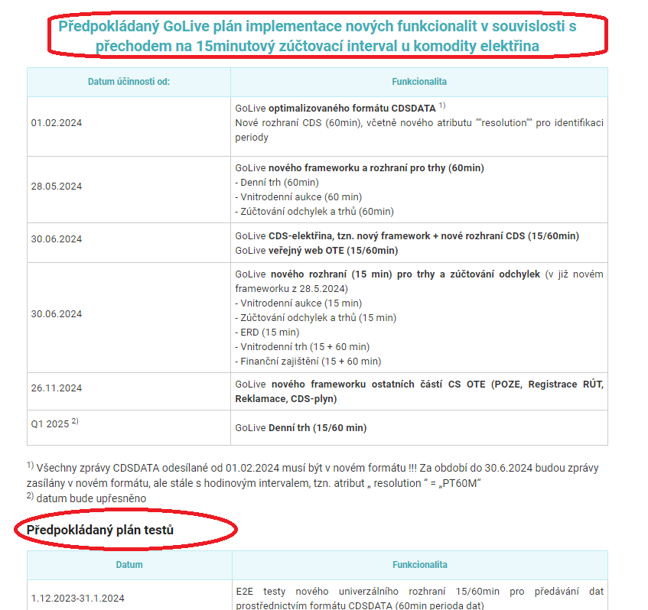
V případě potřeby koordinace se obraťte na elektro@ote-cr.cz

Poslední aktualizace: 5.12.2023

